# **РОCСИЙСКИЙ УНИВЕРСИТЕТ ДРУЖБЫ НАРОДОВ**

## Факультет физико-математических и естественных наук

## Кафедра прикладной информатики и теории вероятностей

## ОТЧЕТ

## ПО ЛАБОРАТОРНОЙ РАБОТЕ № 5

### *дисциплина: Операционные системы*

Студент: Юрченко Артём Алексеевич Группа: НФИбд-02-20

МОСКВА

2021 г.

### **Цель работы:**

Приобретение практических навыков взаимодействия пользователя с системой посредством командной строки.

### **Выполнение работы:**

1. Определите полное имя вашего домашнего каталога. Далее относительно этого каталога будут выполняться последующие упражнения. (*скриншот №1*) 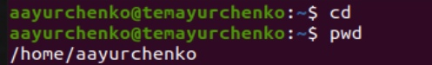
2. Выполните следующие действия: 2.1. Перейдите в каталог /tmp. 2.2. Выведите на экран содержимое каталога /tmp. Для этого используйте команду ls с различными опциями. Поясните разницу в выводимой на экран информации. (*скриншот №2*) 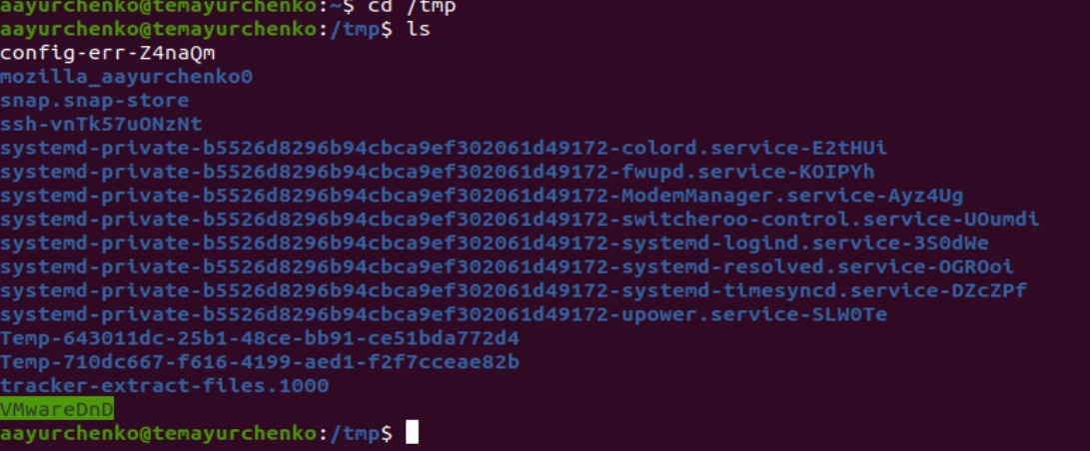 (*скриншот №3*) 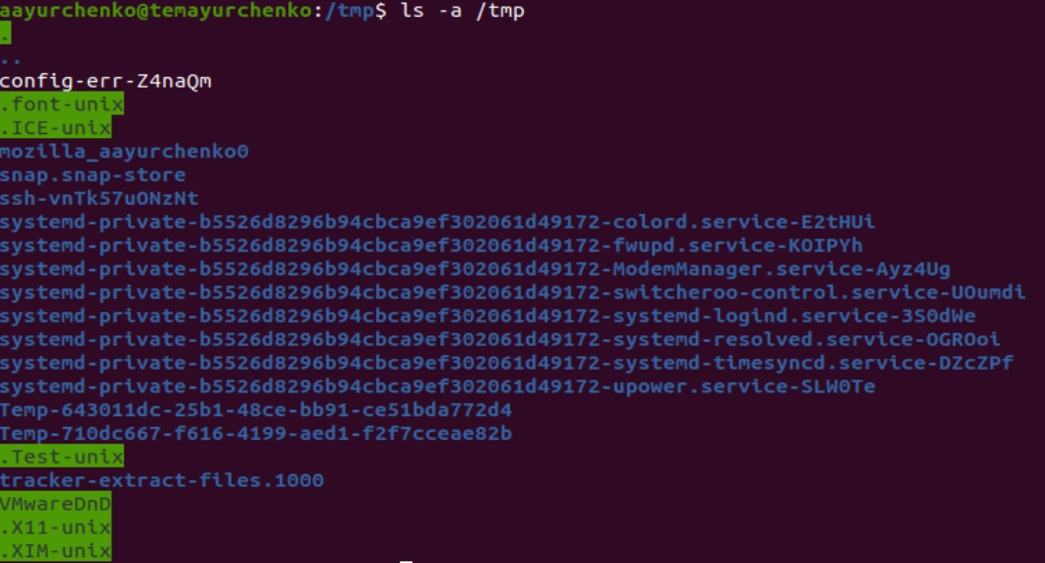 (*скриншот №4*) 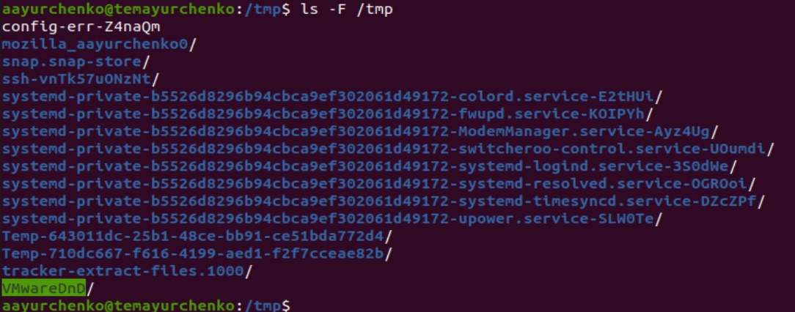 (*скриншот №5*) 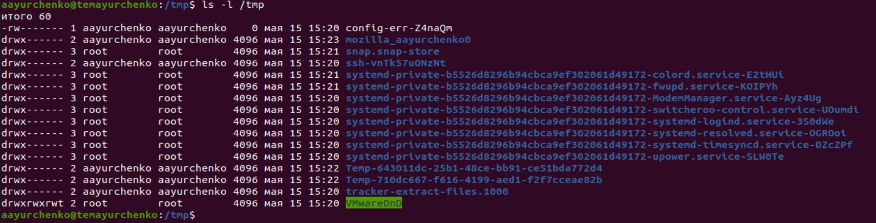 (*скриншот №6*) 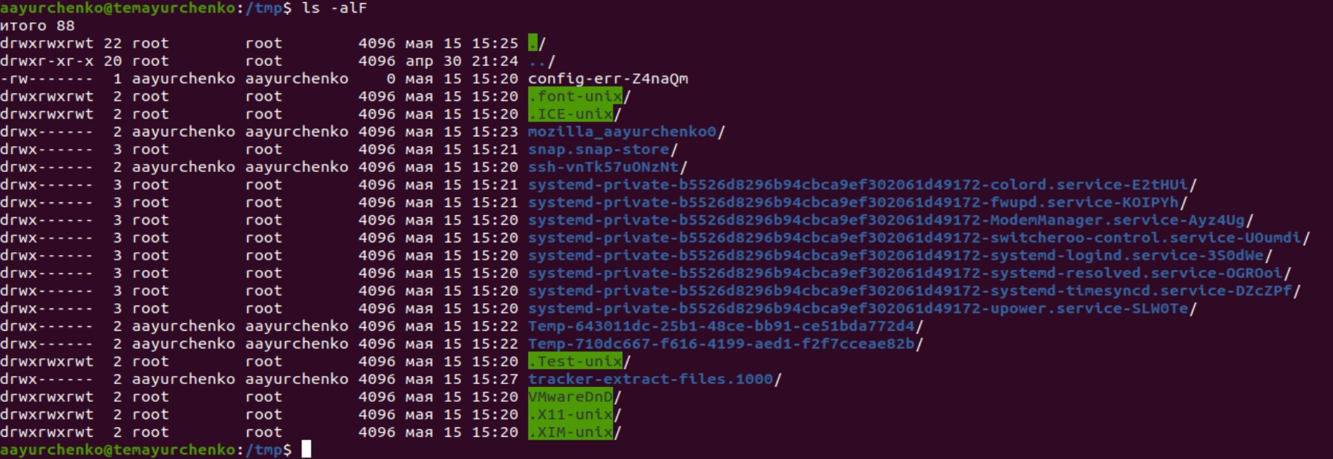 2.3. Определите, есть ли в каталоге /var/spool подкаталог с именем cron? (*скриншот №7*)  2.4. Перейдите в Ваш домашний каталог и выведите на экран его содержимое. Определите, кто является владельцем файлов и подкаталогов? (*скриншот №8*) 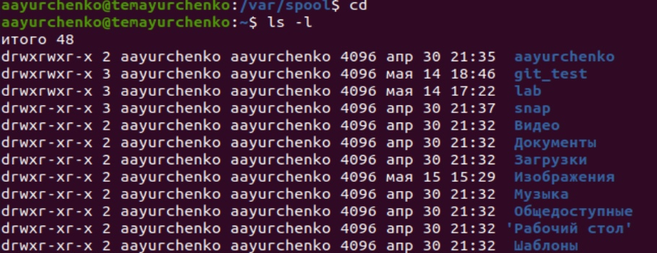
3. Выполните следующие действия: 3.1. В домашнем каталоге создайте новый каталог с именем newdir. (*скриншот №9*)  3.2. В каталоге ~/newdir создайте новый каталог с именем morefun. (*скриншот №10*) 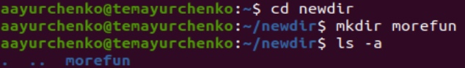 3.3. В домашнем каталоге создайте одной командой три новых каталога с именами letters, memos, misk. Затем удалите эти каталоги одной командой. (*скриншот №11*) 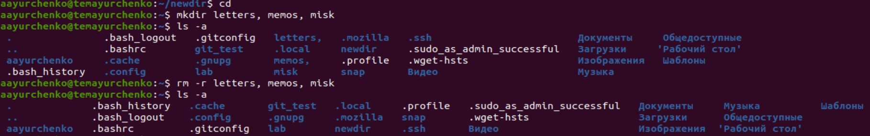 3.4. Попробуйте удалить ранее созданный каталог ~/newdir командой rm. Проверьте, был ли каталог удалён. (*скриншот №12*)  3.5. Удалите каталог ~/newdir/morefun из домашнего каталога. Проверьте, был ли каталог удалён. (*скриншот №13*) 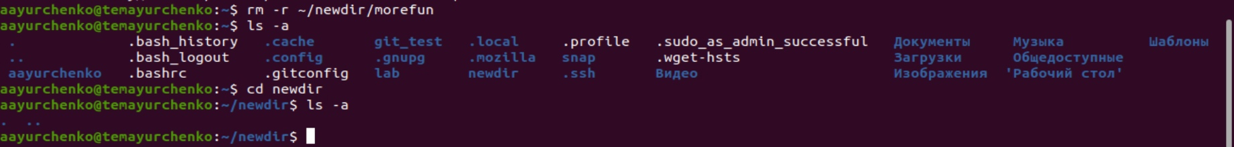
4. С помощью команды man определите, какую опцию команды ls нужно использовать для просмотра содержимое не только указанного каталога, но и подкаталогов, входящих в него. (*скриншот №14*) 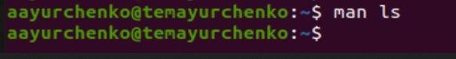 (*скриншот №15*) 
5. С помощью команды man определите набор опций команды ls, позволяющий отсортировать по времени последнего изменения выводимый список содержимого каталога с развёрнутым описанием файлов. (*скриншот №16*) 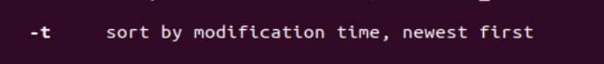 (*скриншот №17*) 
6. Используйте команду man для просмотра описания следующих команд: cd, pwd, mkdir, rmdir, rm. Поясните основные опции этих команд. (*скриншот №18*) 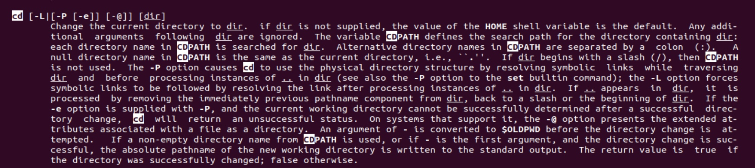 (*скриншот №19*) 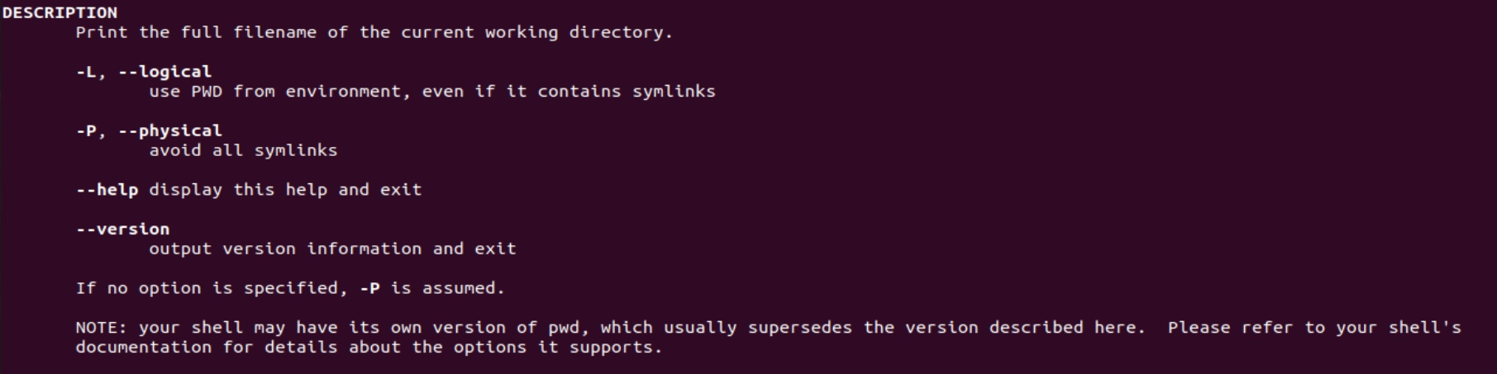 (*скриншот №20*) 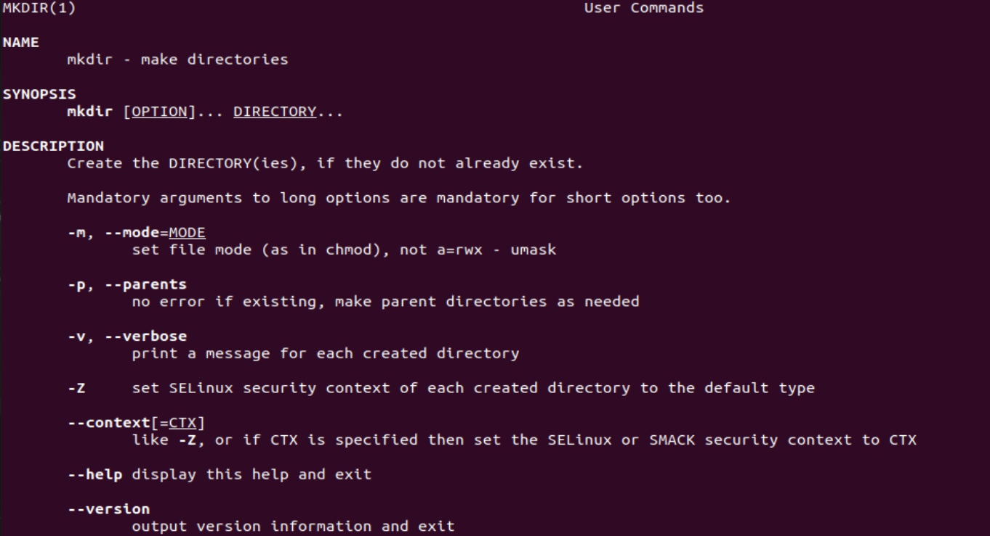 (*скриншот №21*) 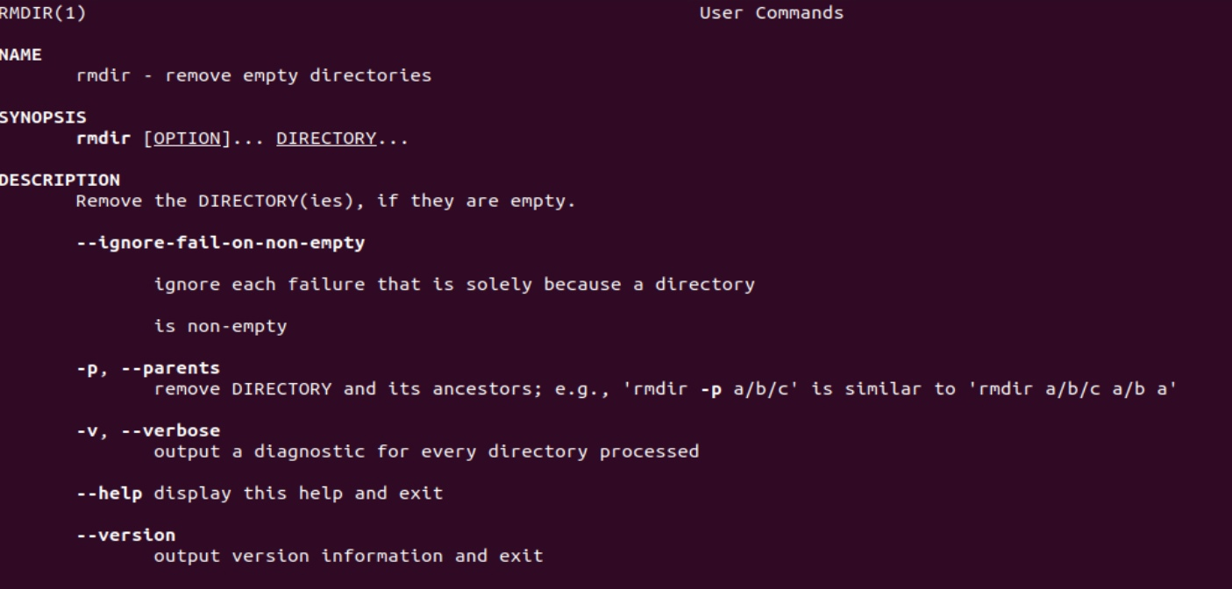 (*скриншот №22*) 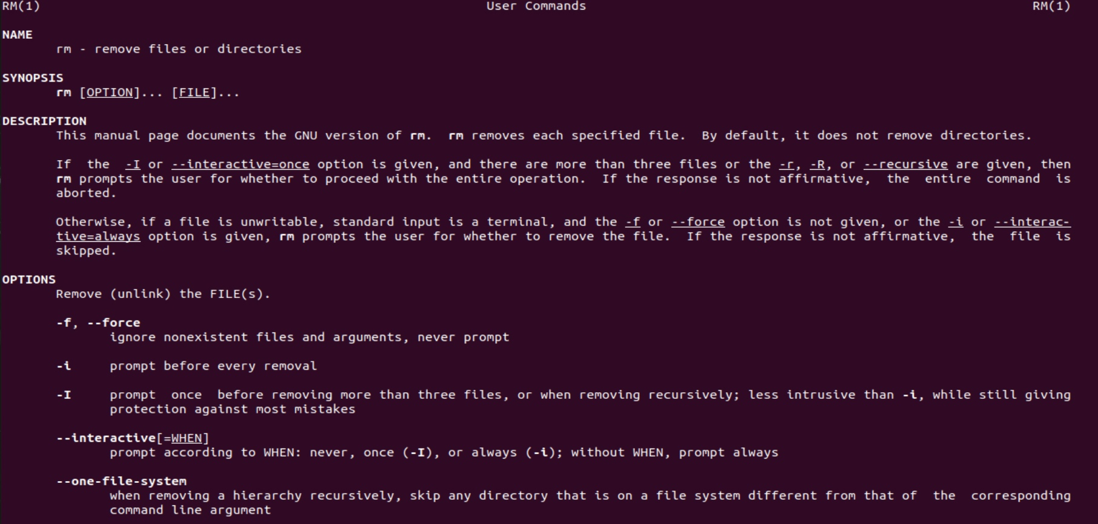 (*скриншот №23*) 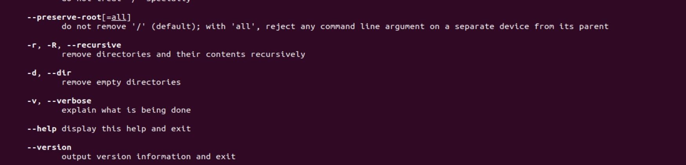
7. Используя информацию, полученную при помощи команды history, выполните модификацию и исполнение нескольких команд из буфера команд. (*скриншот №24*) 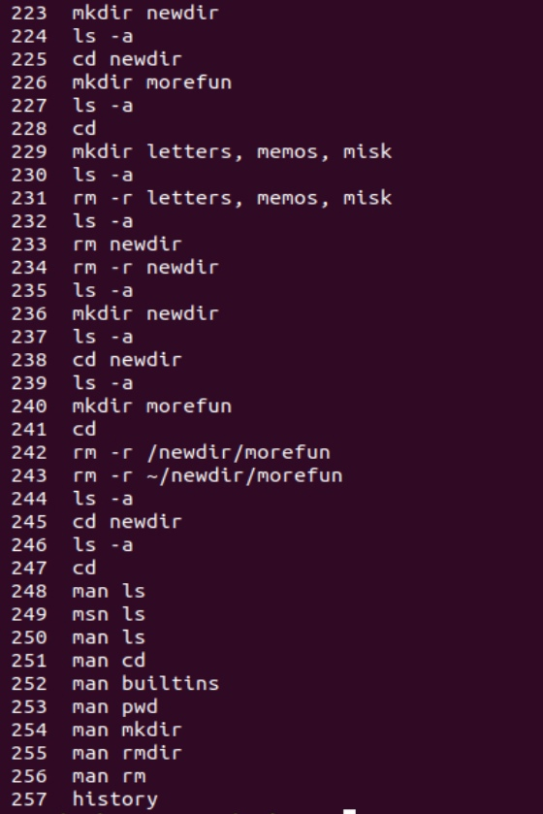 (*скриншот №25*) 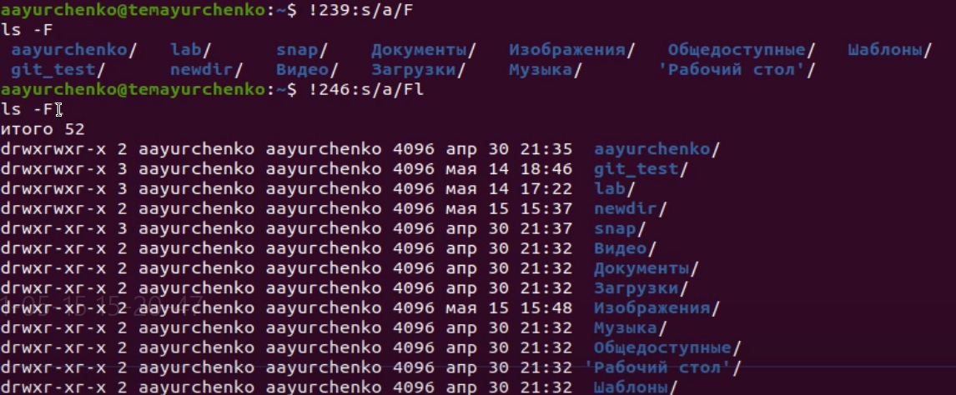

## **Вывод:**

Я приобрел практические навыки взаимодействия пользователя с системой посредством командной строки.